МИНИСТЕРСТВО ОБРАЗОВАНИЯ И НАУКИ
РОССИЙСКОЙ ФЕДЕРАЦИИ
Федеральное государственное автономное образовательное учреждение высшего образования
«Омский государственный технический университет»

Факультет информационных технологий и компьютерных систем
Кафедра «Прикладная математика и фундаментальная информатика»

СЕМЕСТРОВОЕ (ДОМАШНЕЕ) задание

по дисциплине Численные методы

Студента _______________________________________
Ф.И.О.
Группа _________________________________________

Руководитель ст. преподаватель Коберник Е.Г.

Выполнил ______________________________________
дата, подпись студента

Принято________________________________________
дата, подпись руководителя

Омск 2026
Метод Монте-Карло. Вариант 10
Цель работы: вычислить заданный интеграл, решить систему линейных уравнений и определить площадь фигуры методом Монте-Карло с использованием программы на Python.
Количество случайных точек для интеграла и площади: N = 100000. Для решения СЛАУ использовано 200000 случайных траекторий и 500 шагов.

1. Вычисление интеграла методом Монте-Карло
Для варианта 10 задан интеграл:
I = ∫(z=0..1) ∫(y=1..2) ∫(x=0..3) (xy + yz) dx dy dz
Область интегрирования является прямоугольным параллелепипедом: 0 ≤ x ≤ 3, 1 ≤ y ≤ 2, 0 ≤ z ≤ 1. Объём области V = 3.
Формула метода Монте-Карло: I ≈ V · (1/N) · Σ f(x_i, y_i, z_i).
Точное значение для контроля: I = 9.
Показатель | Значение
Monte-Carlo | 9.011547
Точное значение | 9.000000
Абсолютная погрешность | 0.011547
Относительная погрешность, % | 0.128299

2. Решение системы линейных уравнений методом Монте-Карло
Для варианта 10 коэффициенты из таблицы: α11 = 0.7, α12 = 0.2, α21 = 0.2, α22 = 0.8, β1 = 0.4, β2 = 0.3.
Система имеет вид:
x1 = 0.7x1 + 0.2x2 + 0.4
x2 = 0.2x1 + 0.8x2 + 0.3
Матричная форма: x = A x + β. Для контроля решение также найдено стандартным методом: (I − A)x = β.
Компонента | Monte-Carlo | Точное значение | Абс. погрешность | Отн. погрешность, %
x1 | 7.003081 | 7.000000 | 0.003081 | 0.044009
x2 | 8.500285 | 8.500000 | 0.000285 | 0.003358

3. Определение площади фигуры методом Монте-Карло
Для варианта 10 фигура задаётся системой ограничений:
-x^3 - y^3 < 2
-x + y < 2
-2 < x < 2
-2 < y < 2
Ограничивающий прямоугольник: -2 < x < 2, -2 < y < 2. Его площадь Sпрям = 16.
Формула метода Монте-Карло для площади: S ≈ Sпрям · K/N, где K — число точек внутри фигуры.
Показатель | Значение
N | 100000
K | 63718
S прямоугольника | 16.000000
Площадь Monte-Carlo | 10.194880
Контрольное значение площади | 10.202311
Абсолютная погрешность | 0.007431
Относительная погрешность, % | 0.072836
Построение фигуры:
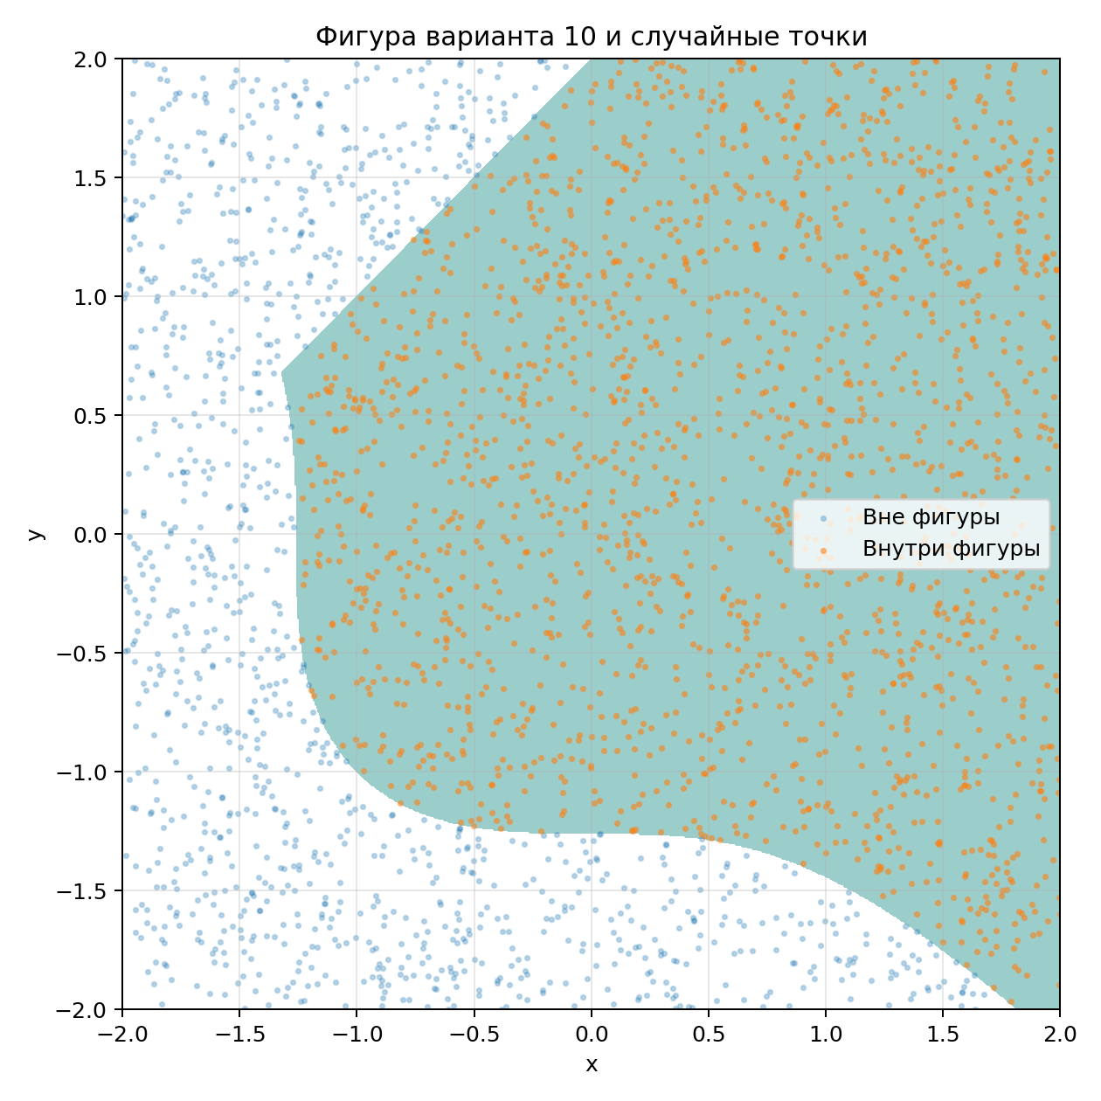

4. Фрагмент программы на Python
import numpy as np
N = 100_000
SEED = 42
# Интеграл
rng = np.random.default_rng(SEED)
x = rng.uniform(0, 3, N)
y = rng.uniform(1, 2, N)
z = rng.uniform(0, 1, N)
I_mc = 3 * np.mean(x*y + y*z)
# Площадь фигуры
rng = np.random.default_rng(SEED + 1)
xp = rng.uniform(-2, 2, N)
yp = rng.uniform(-2, 2, N)
inside = (-xp**3 - yp**3 < 2) & (-xp + yp < 2)
S_mc = 16 * inside.sum() / N

Вывод
В работе были выполнены все три пункта задания для варианта 10. Метод Монте-Карло дал значения, близкие к контрольным результатам. Небольшие отклонения объясняются случайным характером метода; при увеличении N погрешность обычно уменьшается.

